Wyniki finansowe instytucji kultury w 2018 roku

Stan aktywów (pasywów) instytucji kultury na koniec 2018 r. był wyższy o 7,0% od stanu na koniec 2017 r.

Aktywa (pasywa) badanych instytucji kultury na dzień 31 grudnia 2018 r. ukształtowały się na poziomie 17 330,2 mln zł i były o 7,0% wyższe niż rok wcześniej. Przychody ogółem były wyższe o 8,8% od uzyskanych w 2017 r., a koszty ogółem o 8,6%.

 107,0

Dynamika aktywów (pasywów) r/r

Tablica 1. Podstawowe dane o badanych instytucjach kultury

|  |  |  |  |
| --- | --- | --- | --- |
| WYSZCZEGÓLNIENIE | 2017 | 2018 | 2017 = 100 |
| w milionach złotych | |
| Aktywa (Pasywa) | 16 195,4 | 17 330,2 | 107,0 |
| Przychody ogółem | 8 903,9 | 9 687,6 | 108,8 |
| Koszty ogółem | 8 883,4 | 9 647,8 | 108,6 |
| Wynik finansowy brutto | 20,5 | 39,9 | 194,4 |
| Wynik finansowy netto | 19,5 | 38,5 | 197,9 |

Aktywa trwałe instytucji kultury wyniosły 15 909,7 mln zł (o 6,2% więcej niż na koniec 2017 r.). W strukturze tych aktywów w stosunku rocznym nieznacznie wzrósł udział rzeczowych aktywów trwałych (z 98,2 do 98,4%), a spadł udział wartości niematerialnych i prawnych (z 1,2% do 1,1%).

Wykres 1. Struktura aktywów trwałych (stan na 31.12.2018 r.)

Aktywa obrotowe badanych instytucji kultury wyniosły 1 420,5 mln zł (o 16,6% więcej niż na koniec 2017 r.). W strukturze aktywów obrotowych dominowały inwestycje krótkoterminowe i ich udział spadł w skali roku o 1,4 p. proc. do 69,1% na koniec 2018 r. Należności krótkoterminowe stanowiły 17,4% aktywów obrotowych, a zapasy – 10,8%, ich udziały wzrosły w stosunku do roku 2017 odpowiednio o 1,2 p. proc i 0,4 p. proc.

Wykres 2. Struktura aktywów obrotowych (stan na 31.12.2018 r.)

W strukturze pasywów 33,9% stanowiły kapitały własne (spadek w skali roku o 0,7 p.proc), a 66,1% zobowiązania i rezerwy na zobowiązania (wzrost w skali roku o 0,7 p.proc). Kapitały własne badanych instytucji kultury na koniec 2018 r. wyniosły 5 874,9 mln zł, co oznacza 4,7% wzrostu w skali roku.

Zobowiązania i rezerwy na zobowiązania wyniosły na koniec 2018 r. 11 455,3 mln zł (wzrost o 8,2% w skali roku), w tym rozliczenia międzyokresowe stanowiły 92,3%, zobowiązania krótkoterminowe 4,9%, zobowiązania długoterminowe 0,7%, a rezerwy na zobowiązania 2,1%.

Wykres 3. Struktura pasywów (stan na 31.12.2018 r.)

Przychody ogółem w 2018 r. były wyższe o 8,8% od uzyskanych rok wcześniej, a koszty ogółem o 8,6%.

Przychody ogółem badanych podmiotów były w 2018 r. wyższe o 8,8% niż w roku 2017 i wyniosły 9 687,6 mln zł. W strukturze tych przychodów 75,3% stanowiły dotacje do działalności podstawowej, 15,0% przychody ze sprzedaży produktów, 8,6% pozostałe przychody operacyjne, 0,9% przychody ze sprzedaży towarów i materiałów oraz 0,2% przychody finansowe.

Koszty ogółem były w 2018 r. wyższe o 8,6% niż w roku 2017 i wyniosły 9 647,8 mln zł. W strukturze tych kosztów 98,9% stanowiły koszty własne sprzedanych produktów, towarów i materiałów, 1,0% pozostałe koszty operacyjne, 0,1% koszty operacji finansowych.

Wynik finansowy brutto wyniósł 39,9 mln zł (zysk 146,1 mln zł, strata 106,2 mln zł).

Obciążenia wyniku finansowego brutto z tytułu podatku dochodowego zwiększyły się w stosunku do roku 2017 i wyniosły 1,3 mln zł.

Wynik finansowy netto ukształtował się na poziomie 38,5 mln zł (wobec 19,5 mln zł w 2017 r.), przy wzroście zysku netto (o 13,7%) i spadku straty netto (o 1,5%).

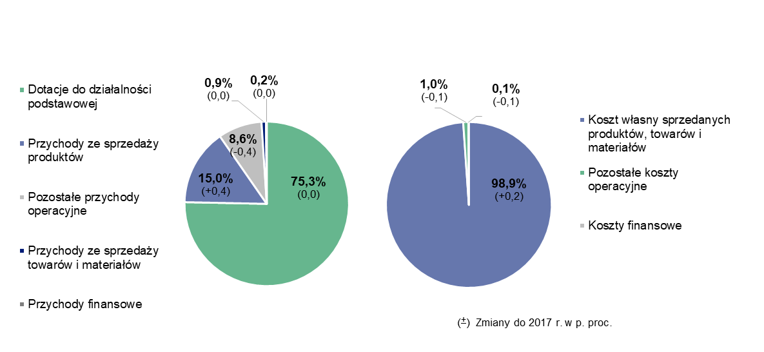Wykres 4. Struktura przychodów ogółem oraz kosztów ogółem w 2018 r.

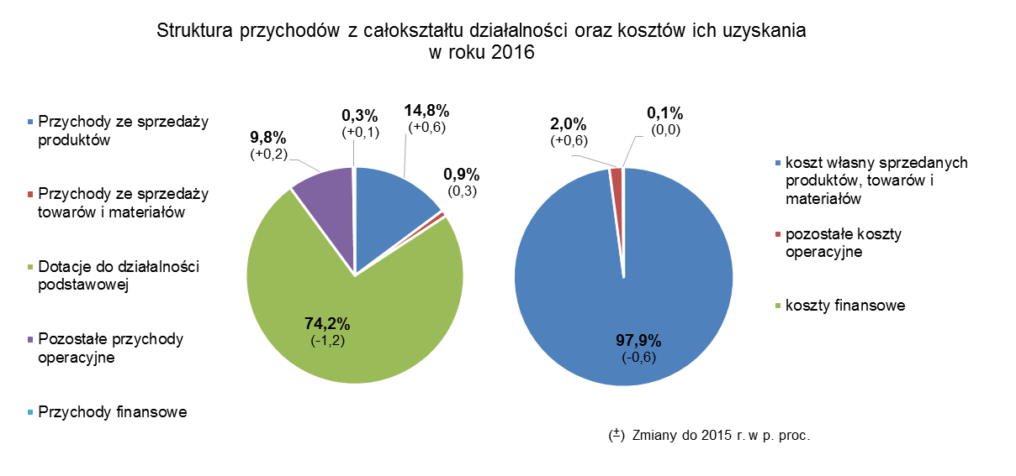Tablica 2. Przychody ogółem i koszty ogółem według wybranych PKD w 2018 r.

|  |  |  |  |  |  |  |
| --- | --- | --- | --- | --- | --- | --- |
| Wyszczególnienie | | | OGÓŁEM | w tym | | |
| Działalność  twórcza  związana  z kulturą  i rozrywką | w tym | |
| Działalność  związana  z wystawianiem  przedstawień  artystycznych | Działalność  obiektów  kulturalnych |
| Liczba podmiotów | | | 4 682 | 2 270 | 153 | 2 105 |
| w milionach złotych | | | | | | |
| Przychody ogółem | | | 9 687,6 | 5 915,4 | 1 887,5 | 3 878,9 |
| w tym | przychody netto ze sprzedaży produktów | | 1 455,5 | 1 043,5 | 430,3 | 580,7 |
| dotacje do działalności podstawowej | | 7 297,7 | 4 368,4 | 1 306,7 | 2 953,8 |
| w tym | budżetu państwa | 1 456,8 | 732,9 | 320,8 | 405,1 |
| jednostek samorządu terytorialnego | 5 707,3 | 3 596,7 | 980,4 | 2 516,3 |
| Koszty ogółem | | | 9 647,8 | 5 914,7 | 1 891,3 | 3 875,4 |
| w tym | amortyzacja | | 754,9 | 362,3 | 144,0 | 213,3 |
| zużycie materiałów i energii | | 838,2 | 514,5 | 105,7 | 399,1 |
| usługi obce | | 2 052,3 | 1 413,3 | 308,1 | 1 061,9 |
| wynagrodzenia | | 4 522,3 | 2 701,6 | 1 024,6 | 1 626,3 |
| ubezpieczenia społeczne i inne świadczenia | | 862,3 | 491,0 | 185,5 | 297,2 |

Tablica 2. Przychody ogółem i koszty ogółem według wybranych PKD w 2018 r. (dok.)

|  |  |  |  |  |  |  |
| --- | --- | --- | --- | --- | --- | --- |
| Wyszczególnienie | | | OGÓŁEM | w tym | | |
| Działalność  bibliotek,  archiwów,  muzeów  oraz pozostała  działalność  związana  z kulturą | w tym | |
| Działalność  bibliotek  i archiwów | Działalność  muzeów |
| Liczba podmiotów | | | 4 682 | 2 401 | 2 014 | 378 |
| w milionach złotych | | | | | | |
| Przychody ogółem | | | 9 687,6 | 3 578,5 | 1 659,8 | 1 824,6 |
| w tym | przychody netto ze sprzedaży produktów | | 1 455,5 | 337,4 | 24,4 | 305,3 |
| dotacje do działalności podstawowej | | 7 297,7 | 2 836,3 | 1 525,1 | 1 257,5 |
| w tym | budżetu państwa | 1 456,8 | 654,7 | 154,1 | 466,9 |
| jednostek samorządu terytorialnego | 5 707,3 | 2 105,0 | 1 337,6 | 747,9 |
| Koszty ogółem | | | 9 647,8 | 3 546,8 | 1 662,5 | 1 791,4 |
| w tym | amortyzacja | | 754,9 | 369,3 | 120,7 | 229,8 |
| zużycie materiałów i energii | | 838,2 | 312,7 | 165,0 | 140,6 |
| usługi obce | | 2 052,3 | 556,6 | 173,0 | 361,6 |
| wynagrodzenia | | 4 522,3 | 1 763,8 | 931,5 | 800,7 |
| ubezpieczenia społeczne i inne świadczenia | | 862,3 | 362,2 | 191,8 | 163,7 |

Dane prezentowane w niniejszym opracowaniu zostały przygotowane na podstawie rocznego sprawozdania o finansach instytucji kultury. Instytucje kultury to mające osobowość prawną państwowe lub samorządowe jednostki organizacyjne (bez względu na liczbę pracujących), których przeważający rodzaj działalności jest zaklasyfikowany według PKD 2007 jako: działalność związana z produkcją filmów, nagrań wideo, programów telewizyjnych, nagrań dźwiękowych i muzycznych – dział 59 w sekcji J (Informacja i komunikacja); działalność twórcza związana z kulturą i rozrywką – dział 90 w sekcji R (Działalność związana z kulturą, rozrywką i rekreacją); działalność bibliotek, archiwów, muzeów oraz pozostała działalność związana z kulturą – dział 91 w sekcji R (Działalność związana z kulturą, rozrywką i rekreacją), z wyłączeniem parków narodowych.

Bilans oraz rachunek zysków i strat za rok 2018 pozyskano od 4 682 instytucji kultury posiadających osobowość prawną (z tego 4 616 to jednostki samorządowe różnych szczebli i 66 to państwowe jednostki organizacyjne).

|  |  |
| --- | --- |
| Opracowanie merytoryczne:  **Departament Przedsiębiorstw** **Agnieszka Ruszczyńska**Tel: 22 608 33 44**e-mail:**  [**A.Ruszczynska@stat.gov.pl**](mailto:A.Ruszczynska@stat.gov.pl) | Rozpowszechnianie: **Rzecznik Prasowy Prezesa GUS** **Karolina Dawidziuk**Tel: 22 608 34 75, 22 608 30 09**e-mail:** [**rzecznik@stat.gov.pl**](mailto:rzecznik@stat.gov.pl) |

|  |  |  |
| --- | --- | --- |
| **Wydział Współpracy z Mediami**  Tel:22 608 34 91, 22 608 38 04  **e-mail:** [**obslugaprasowa@stat.gov.pl**](mailto:obslugaprasowa@stat.gov.pl) |  | www.stat.gov.pl |
|  | @GUS_STAT |
|  | @GlownyUrzadStatystyczny |

**Powiązane opracowania**

[Wyniki finansowe instytucji kultury w okresie I-III 2019 roku](https://stat.gov.pl/obszary-tematyczne/kultura-turystyka-sport/kultura/wyniki-finansowe-instytucji-kultury-w-okresie-i-iii-2019-roku,8,9.html)

[Wyniki finansowe instytucji kultury w okresie I-XII 2018 roku](https://stat.gov.pl/obszary-tematyczne/kultura-turystyka-sport/kultura/wyniki-finansowe-instytucji-kultury-w-okresie-i-xii-2018-roku,8,8.html)

[Wyniki finansowe instytucji kultury w 2017 roku](https://stat.gov.pl/obszary-tematyczne/kultura-turystyka-sport/kultura/wyniki-finansowe-instytucji-kultury-w-2017-roku,18,3.html)

[Zeszyt metodologiczny. Badania przedsiębiorstw niefinansowych 2019](https://stat.gov.pl/obszary-tematyczne/podmioty-gospodarcze-wyniki-finansowe/przedsiebiorstwa-niefinansowe/zeszyt-metodologiczny-badania-przedsiebiorstw-niefinansowych-2019,28,2.html)

**Ważniejsze pojęcia dostępne w słowniku**

[Aktywa](http://stat.gov.pl/metainformacje/slownik-pojec/pojecia-stosowane-w-statystyce-publicznej/3912,pojecie.html)

[Aktywa obrotowe](http://stat.gov.pl/metainformacje/slownik-pojec/pojecia-stosowane-w-statystyce-publicznej/1201,pojecie.html)

[Aktywa trwałe](http://stat.gov.pl/metainformacje/slownik-pojec/pojecia-stosowane-w-statystyce-publicznej/1202,pojecie.html)

[Pasywa](http://stat.gov.pl/metainformacje/slownik-pojec/pojecia-stosowane-w-statystyce-publicznej/294,pojecie.html)

[Przychody ogółem](http://stat.gov.pl/metainformacje/slownik-pojec/pojecia-stosowane-w-statystyce-publicznej/395,pojecie.html)

[Koszty ogółem](http://stat.gov.pl/metainformacje/slownik-pojec/pojecia-stosowane-w-statystyce-publicznej/158,pojecie.html)

[Wynik finansowy brutto](http://stat.gov.pl/metainformacje/slownik-pojec/pojecia-stosowane-w-statystyce-publicznej/613,pojecie.html)

[Wynik finansowy netto](http://stat.gov.pl/metainformacje/slownik-pojec/pojecia-stosowane-w-statystyce-publicznej/615,pojecie.html)

[Instytucja kultury](http://stat.gov.pl/metainformacje/slownik-pojec/pojecia-stosowane-w-statystyce-publicznej/128%2Cpojecie.html)